商店设定

|  |  |  |  |
| --- | --- | --- | --- |
| **版本** | **内容** | **负责人** | **修改日期** |
| V1.0 | *建档* | 周长勇 | 2021-2-2 |
| V1.1 | *修改* | 陈磊 | 2021-3-22 |
| V1.2 | *修改* | 陈磊 | 2021-3-25 |
| V1.3 | *补充* | 雷孟侚 | 2021-4-26 |
|  |  |  |  |

# 设计目的

## Step1 设计目的

## Step2 设计思路

# 名词注解

# 基础设定

## Step1 货币要求

* 商店会指定一种交易货币，屏幕上方会显示出玩家拥有这种货币的数量；
* 货币类型包括：
  + 灵石：仅显示下，中，上，顶四种灵石；
  + 其他货币：显示对应需求的货币类型；

## Step2 交易功能

* 普通商店：商店默认为购买商品；
* 典当铺：商店默认为出售商品；

# 交易操作

## Step1 打开交易

* 若NPC配置对应商店ID，则可以在交互时，弹出商店/出售选项（选项文本根据交易功能决定）；
* 操作方式：
  + 与NPC交互，选择【商店】/【出售】；
  + 切换至对应界面；

## Step2 购买商店

* 初始显示：
  + 玩家货币：上方右侧，根据商店货币要求显示；
  + 背包负重：上方左侧；
  + 商品：中间区域；
  + 详细信息：中下方区域；
  + 购买：下方中间；
  + 退出按钮：下方右侧；

* 货品：
  + 所有购买/出售的物品，全部显示在中间柜台上；
  + 柜台包含12个格子，最多可放置12种物品；
  + 物品排列顺序为从左至右，从上到下。
  + 物品Icon大小缩放参考《背包道具系统——4.4道具图标规则》；
* 操作：
  + 选择：
    - 点击中间区域的任意商品；
    - 物品下方的格子切换成选中状态，同时物品在原地做浮动效果；（移动范围：-5~+5px）
    - 下方弹出该商品的详细信息面板；
  + 购买：
    - 选中状态下，单击购买，直接购买该商品，数量为1；
    - 从购买格子飞出一个Icon带光束拖尾特效到下方角色；

* 限购：
  + 在物品上方显示限购提示和数量；

* 售罄：
  + 若物品的可购买数量达上限，则将该物品添加深灰色蒙板；
  + 此时该物品可被选中，但点击购买无效；

卡通人物

* 超重：
  + 当玩家当前负重超过最大上限时，无法完成购买（详情参考文档《背包道具系统——4.5道具获取》）

## Step3 出售商店

* 初始显示：
  + 玩家货币：上方右侧，根据商店货币要求显示；
  + 背包负重：上方左侧；
  + 出售格：中间区域；
  + 背包列表：中下方区域；
  + 出售按钮：下方中间；
  + 退出按钮：下方右侧；

电脑萤幕画面

* 操作：
  + 查看物品：
    - 点击背包列表中的图标部分，弹出物品详细介绍窗口；
  + 选择物品：
    - 方法一：点击背包列表中的价格部分，客户端自动将该物品放置到出售格中；
    - 方法二：拖拽背包列表中的物品到列表外，客户端自动将物品放置到出售格中；
    - 若该物品不为0，则每次都会往桌面上添加1个该物品；
  + 自定义添加：
    - 选择物品后，物品图标变为选中状态，同时下方弹出数量选择面板；
  + 单击（+）或（—）每次只增减1个单位，长按会从1个/秒逐渐加速到10个/秒，过度时间为3秒；
  + 最小/最大按钮直接输入最小/最大值；
  + 最小值为0，即为撤销出售；
  + 每次进行物品数量增减时，面板上数量同时进行变化。与原本数量不同时，数量使用红色字体显示。

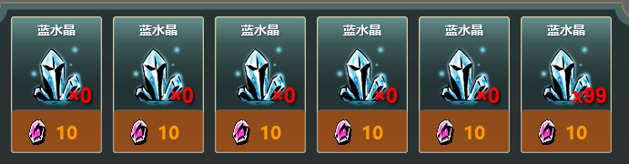

* 显示：
  + 出售的道具根据玩家操作顺序，从左至右，从上到下依次排列显示；
  + 任意一格的待出售道具被全部收回时，后续排列的道具依次往前移一格；
* 出售：
  + 单击下方出售按钮；
  + NPC播放收取动画，同时播放货币特效清空桌面；
    - 货币特效：缩小带拖尾特效往NPC身上飞行。
  + 计算本次交易物品的价格，放置等量的货币到桌面上；
    - 按照交易货币类型展示，每有一类货币刷新1个货币Icon；
  + 玩家播放收取动画，桌面货币消失；
    - 货币特效：缩小带拖尾特效往玩家身上飞行。
  + 此过程中玩家无法操作，但可以点击退出按钮直接退出；

游戏机里面的人物

* 撤回出售：
  + 点击桌面任意格子，直接全部撤回该格道具；

# 店铺

## Step1 定义

* 游戏中的常驻商店，任何时间都可使用；
* 较低价格收购道具；
* 较高价格出售道具；

## Step2 店铺形象

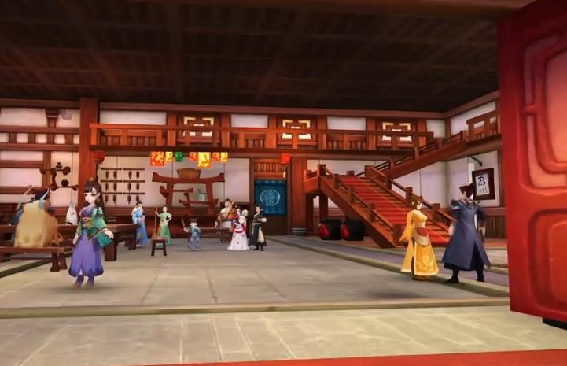

概念图

## Step3 楼层（待定）

* 作用：部分店铺具有多层结构，随着楼层提高，出售道具的等级和稀有也会升高；
* 进入方式：
  + 地图进入：从楼梯传送至下一层；
  + NPC进入：与楼层中的特殊NPC对话，直接传送到指定楼层；
* 限制：每个楼层有对应的等级需求，不满足条件的玩家无法进入或传送；

# 地摊

## Step1 定义

* 不定时出现的特殊店铺；
* 较高价格收购指定道具；
* **出售的商品均有数量限制，每位玩家单独记录商品剩余购买次数；**

## Step2 店铺形象

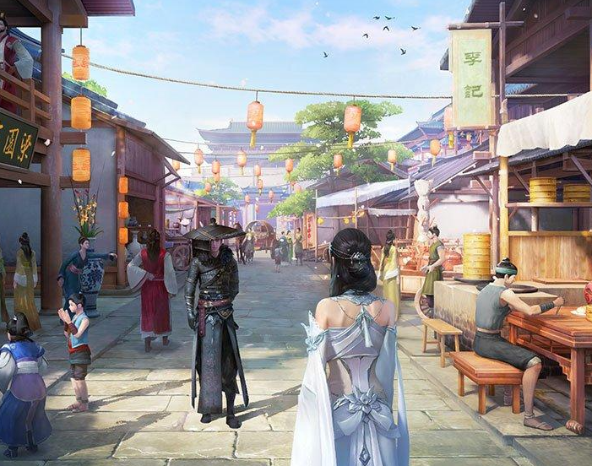

概念图

## Step3 生成方式

* 刷新周期：服务器24小时；
* 刷新内容：以地图为单位，刷新0~2个地摊商人；

## Step4 商品生成规则

* 商品选择：
* 内容：
  + 从列表中根据权重随机筛选；
* 商品数量：参照配置表中的商品限购数量信息；

## Step5 感兴趣商品（待定）

* 数量：每个地摊可最多配置两种感兴趣的商品；
* 作用：玩家出售NPC感兴趣的商品时，售价固定提高50%；
* 判断方式：
  + 指定内容，五行+等级+商品品级+商品类型；

例如：金丹期 木系 上品 功法书；

* + 判断出售的商品是否符合；
  + 若符合，则出售时，获得额外收益；